Cách tìm nhanh tab đang mở trên Chrome
Google vừa bổ sung một tính năng mới và rất hữu ích với những ai thường xuyên mở rất nhiều tab Chrome cùng lúc vào trình duyệt Chrome. Bài viết sẽ hướng dẫn bạn cách sử dụng tính năng này.

Mỗi khi duyệt web bằng trình duyệt Chrome, chúng ta thường mở rất nhiều tab khác nhau cùng lúc. Khi số lượng tab chúng ta mở tăng lên quá nhiều, Chrome sẽ ẩn tiêu đề của tab để tiết kiệm không gian. Khi đó, việc tìm tab chúng ta cần sẽ trở nên rất khó khăn.
May thay, Google vừa bổ sung một tính năng nhỏ mà hữu ích vào phiên bản Chrome 87 mới nhất của hãng. Tính năng mới có tên Tab Search và nó cho phép bạn tìm nhanh tab mình cần trong số những tab đang mở.
Để sử dụng tính năng mới, bạn cần cập nhật Chrome trên Windows hoặc macOS lên phiên bản mới nhất từ địa chỉ tại đây.
Thử nghiệm cho thấy tính năng mới vẫn chưa khả dụng trên macOS mặc dù người viết đã cập nhật Chrome lên phiên bản 87.0.4280.88.
Nếu bạn cũng gặp tình trạng tương tự, bạn có thể sử dụng phiên bản Chrome Canary. Đây là phiên bản Chrome thử nghiệm dành cho nhà phát triển của Google, và nó chứa tất cả các tính năng mới và sắp ra mắt. Bạn có thể tải Chrome Canary dành cho Windows hoặc máy Mac từ địa chỉ này.
Sau khi quá trình cập nhật Chrome hoặc cài đặt Chrome Canary hoàn tất, bạn mở trình duyệt, sau đó truy cập vào tất cả những trang web mong muốn.
Khi cần tìm một tab nào đó, bạn chỉ cần bấm lên nút hình mũi tên hướng xuống ở phía tren góc phải của trình duyệt. Hoặc bạn cũng có thể sử dụng tổ hợp phím tắt Ctrl + Shift + A (đối với máy Windows) hoặc Cmd + Shift + A (đối với máy Mac).
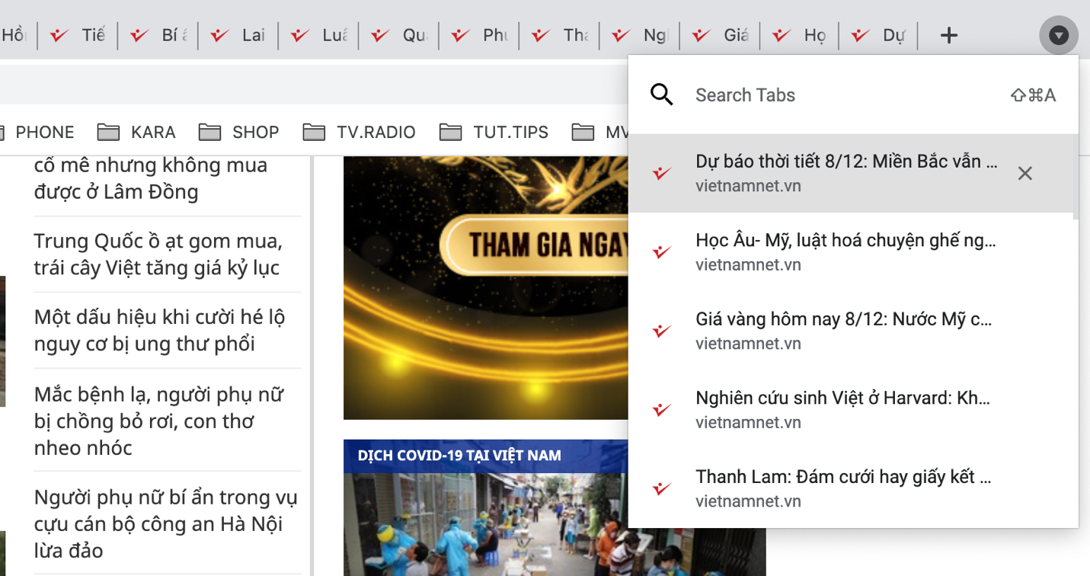
Từ hộp thoại xổ xuống, bạn nhập từ khoá tương ứng với tab bạn muốn tìm và mở. Ngay lập tức, Tab Search sẽ tìm tab liên quan đến từ khoá trên tất cả các cửa sổ Chrome đang mở. Hoàn tất, bạn sẽ thấy danh sách các tab liên quan xuất hiện ngay bên dưới và bạn chỉ việc chọn tab mình cần.
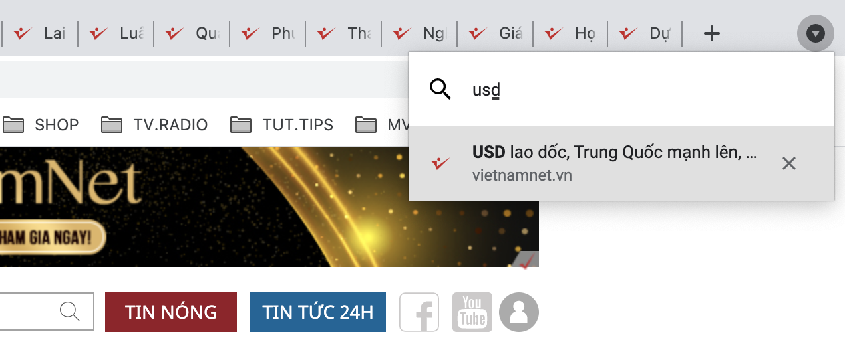
Bạn có thể đóng nhanh tab mình không cần nữa bằng cách rê chuột lên tab cần đóng và bấm nút Close Tab hình chữ X ở bên phải.

Ca Tiếu/Bành Lê
https://www.howtogeek.com/704212/how-to-search-open-tabs-on-google-chrome/

